Pour une lecture moebienne des symptômes en CMPP ?
J.N.TROUVE
Version 30-12-2023

Je propose dans l’approche clinique des symptômes des enfants et adolescents en CMPP d’utiliser un outil pour penser, un objet visuel et conceptuel bien connu sans doute de beaucoup d’entre vous, dont nous devons l’existence mathématique à monsieur Moebius, astronome et mathématicien, et qui n’est donc pas, ou pas seulement un objet de la théorie psychanalytique, un objet pour tout dire lacanien : je propose donc l’idée, un peu iconoclaste, que la bande de Moebius (BdM) n’est pas un objet dont l’usage comme outil pour penser serait limité à une certaine théorie analytique, mais dont l’usage peut avoir de nombreux prolongements dans la conception et la réalisation des soins développementaux et psychiques en CMPP.
Sans perdre de vue que c’est Jacques Lacan qui a attiré le premier sur cette bande de Moebius l’attention des psychistes non-mathématiciens que nous sommes, ce que je propose ici, c’est de réfléchir à son utilisation comme modèle épistémologique, comme un outil pour penser, un modèle et même un mode de pensée, susceptible d’éclairer notre clinique en CMPP, et, au-delà, d’éclairer la mission même des CMPP.
Quelles sont donc les deux propriétés principales de la « BdM », cette petite bande de papier qui fait demi-tour avant de se recoller sur elle-même ?
C’est de présenter :
- A la fois deux faces localement et une seule face globalement : donc opposition binaire locale, et unité globale. C’est cette propriété que nous pouvons utiliser chaque fois que deux « faces » d’une question, d’un problème, d’un aspect de la réalité dont nous cherchons à préciser la consistance, ces deux faces ou facettes s’articulent d’une manière telle qu’elles gagnent à être considérées sous la forme d’une opposition binaire localement, mais aussi sous la forme d’une unité globale.
- Une auto-transformation des deux faces qui en définitive n’en font qu’une ; Cette notion d’auto transformation qui est l’idée principale que cette BdM illustre, est très utile quand nous sommes confrontés à l’action conjuguée de deux facteurs interdépendants, l’un agissant sur l’autre aussi bien que l’inverse dans la constitution, dans la production, dans la survenue d’un seul phénomène ou d’un seul « objet » considéré globalement comme unitaire.

La BdM est donc un très bon support intuitif pour articuler simultanément une approche détaillée, en opposition locale, et une approche globale.
- l’approche dualiste, basée sur la dualité locale, repose sur le « ou » exclusif : « c’est ou bien ceci, ou bien cela », ce qui se traduit malheureusement par une logique d’opposition, voire de duel…
- l’approche moniste, basée sur une considération unitaire globale, repose sur le « ou » inclusif, « c’est ceci, ça peut être cela, ou les deux à la fois », qui permet un dépassement de la logique d’exclusion.
Programme épistémologique pour le moins ambitieux, je ne donnerai que quelques exemples en insistant sur leurs conséquences pratiques.
- : Dans la théorie Lacanienne :

Parmi les nombreux paradigmes qu’elle propose, la théorie lacanienne donne à la Bande de Moebius valeur de support pour montrer plusieurs articulations :
a) la structure même du langage, avec le glissement de l’énonciation et des énoncés :
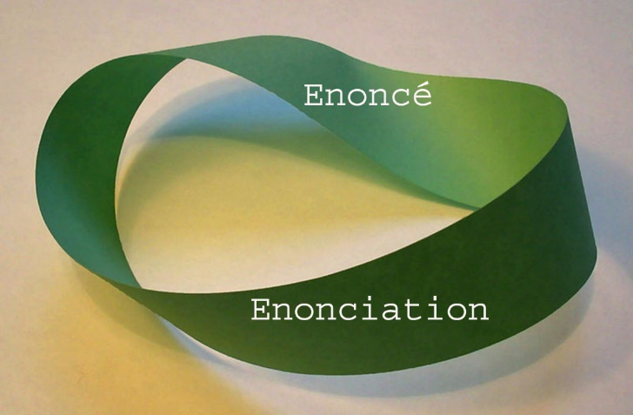

b) l’inconscient comme étant l’autre face de la vie consciente, et ce de deux façons :
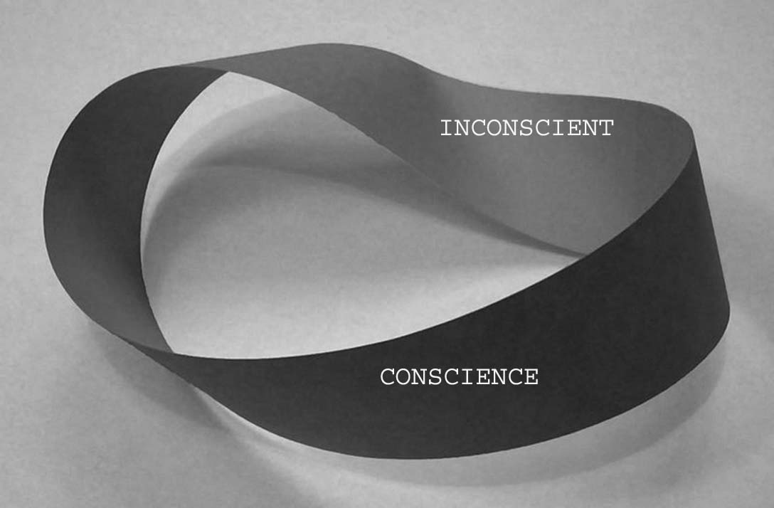

- localement, au fil du discours conscient, la position de l’inconscient glisse « sous » la vie psychique consciente, et ce à l’opposé de la métaphore de la « psychologie des profondeurs » qu’avait utilisé Freud, et dans laquelle les motions pulsionnelles refoulées seraient enfouies au fond de la mine…
-localement, l’inconscient ne peut faire que des incursions ponctuelles, des surgissements imprévisibles et fugaces, sous la forme des formations de l’inconscient, qui sont précisément comme un franchissement de la surface : le plus évident de ces franchissements est le lapsus, mais aussi l’acte manqué, l’oubli. Dans le rêve également, on peut dire l’inconscient prend ou reprend en partie le dessus…
- globalement, l’inconscient est susceptible de « tordre », d’induire ce qui semble être le cours de la seule conscience, comme dans la compulsion de répétition, qui agit parfois insidieusement à l’échelle d’une vie entière…
A noter que dans l’expérience délirante aigue, Henri Ey, un psychiatre assez éloigné de la psychanalyse, a parlé de « retournement en doigt de gant de l’inconscient » subvertissant la conscience, ce qui corrobore tout à fait l’approche proposée par Lacan.
Par extension, sujet et objet sont dans le lien-séparation moebien, sur la base d’une coupure en « huit intérieur » :
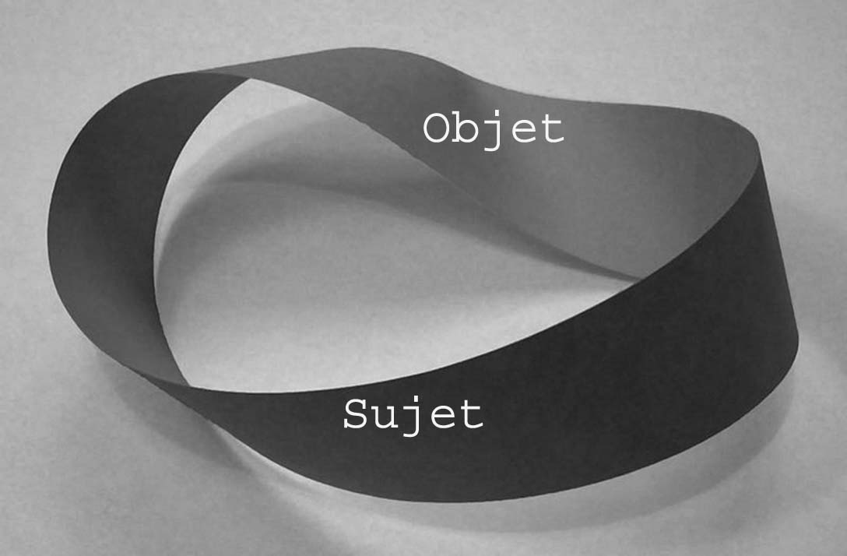

On peut lire a minima que, fondamentalement, l’objet qui fonde notre désir et dont notre subjectivité désirante se soutient nous est à la fois intimement lié et radicalement séparé, jamais destiné à nous combler. Également la facilité avec laquelle des inversions sujet-objet peuvent s’opérer, dans l’identification comme dans la vie érotique…
2) En dehors de la théorie analytique : la bande de Moebius peut nous servir de façon sans doute un peu triviale, mais selon moi utile, pour fixer nos idées quant à une certain nombre d’articulation très sensibles pour notre travail : notamment entre pensée et biologie cérébrale, entre structure et fonctionnements, entre structuration psychique et développement, etc… :
-localement, les inductions-sources de nos pensées sont largement divisées, séparées, hétérogènes :
-d’un côté l’induction abstraite par les liens de langage, et leur intériorisation par l’enfant dans sa culture et sa vie sociale, c’est le côté immatériel de la vie psychique, de la pensée,
-de l’autre, l’induction matérielle, concrète par les éléments biologiques mis en jeu pour la production des idées, des affects, des actes, c’est le côté du fonctionnellement cérébral.
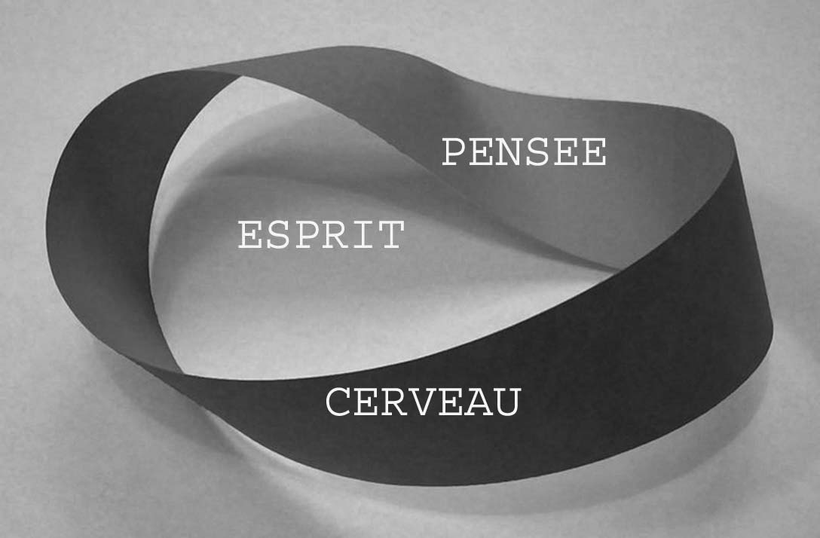

Ou bien, plus souvent dans notre vocabulaire actuel :
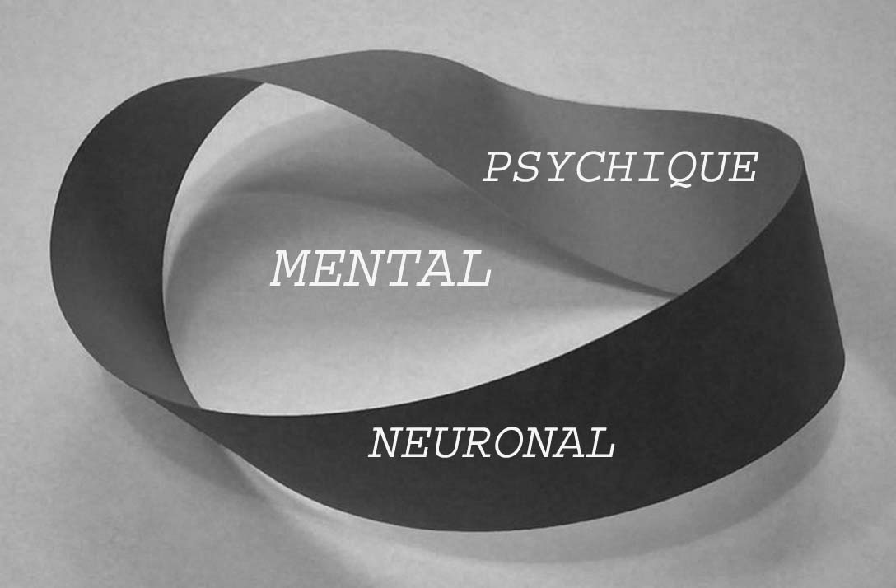

Ce rappel peut sembler bien simpliste, puisque basée sur la division ancestrale de l’âme et du corps, mais il faut s’y arrêter un instant : car nous avons un vrai problème avec notre sémantique : celle-ci, même sur cette distinction essentielle, n’est pas fixée : nous utilisons souvent dans une certaine indistinction, qui est source de confusion, les termes de : mental, psychique, neuronal, ; les termes « esprit » comme nom commun, et « mental » comme adjectif devraient être utilisés pour désigner la conjonction globale entre d’une part le « psychique », la vie psychique, abstraite, domaine de la pensée et des relations, de la subjectivité, et d’autre part, le fonctionnement neuronal, ou plus exactement cérébral.
Mais par habitude, le mot psychique vient plus facilement à la bouche que mental, peut-être par souci de ne pas évoquer la « maladie mentale », ce dernier terme étant plus problématique pour ce qui est de la « maladie » que pour le terme mental, qui est ici à sa place.…
3)En aval : on peut faire une lecture moebienne d’un grand nombre d’oppositions dialectiques, ce qui permet de soutenir des différences, sans perdre de vue leur pertinence pour rendre compte de leur convergence, voire de leur action synergique, dans des boucles auto-formatrices ou auto-transformatrices :

- Pensée et neurobiologie :

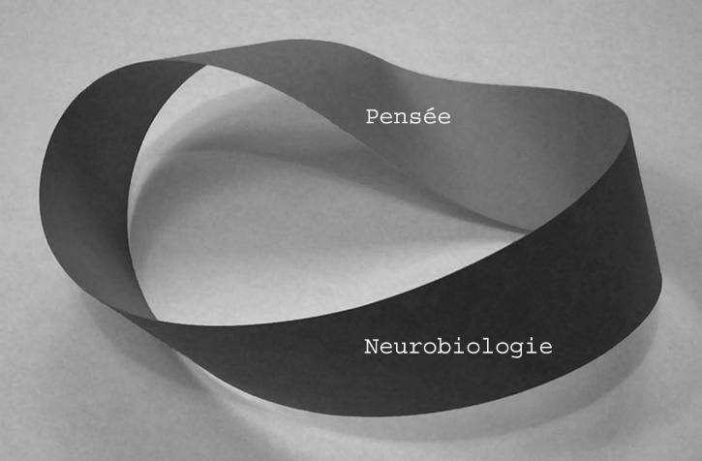

Toute la difficulté vient de comment penser et même travailler, face à cet hétérogène si indissociablement lié ?
-Localement, il n’y a que très peu de franchissements véritablement pertinents : nous ne disposons pas, actuellement du moins, d’une théorie unifiée des structures symboliques et des fonctions biologiques.
Beaucoup de tentatives de franchissement local entre ces deux faces ont été faites, dont celle de Freud en 1895 dans son « Esquisse pour une psychologie scientifique », célèbre, un peu ou beaucoup malgré lui, puisque Feud, tout en faisant en sorte que ce manuscrit nous parvienne, a ensuite rejeté clairement comme illusoire toute tentative de vouloir faire correspondre mot à mot, synapse par synapse, le fonctionnement biologique et les mécanismes de la vie inconsciente, qu’il approchera ensuite uniquement de manière abstraite, métapsychologique. Ce renoncement étant même une condition de l’ouverture de l’espace théorique de la psychanalyse en tant que tel.
Les autres théoriciens de la psychanalyse ont poursuivi pour l’essentiel dans ce principe de séparation entre la structure envisagée plutôt comme globale et les fonctionnements, envisagés dans leur détail.
Ces vingt dernières années la question a été remise en chantier, essentiellement par des auteurs cognitivistes : les plus lus seraient Changeux, Edelman, Damasio, Naccache, Ansermet et Magistretti ; mais on ne lit pas toujours avec le plus grand bonheur les essais de lier localement, par la théorie ou l’observation, les deux domaines, l’abstrait et concret du fait mental.
On doit cependant saluer les efforts de nos collègues qui ont essayé d’étendre à la France les concepts de la « neuropsychanalyse », bien difficiles à faire avancer. Ils ont au moins eu le mérite de témoigner d’une psychanalyse qui ne se bouche pas les oreilles dès qu’on parle de neurosciences, en criant d’emblée au scientisme. Malgré tout, les recouvrements entre les deux approches ne dépassent pas le plus souvent la mise en parallèle, ce qui est parfois déjà très éclairant.
-globalement, cette incontournable division entre deux approches hétérogènes de la complexité de l’esprit ne peut qu’être pondérée par cette intuition d’un lien potentiellement unifiant, pour lequel nous n’avons pas à ce jour d’outils théoriques, et nous restons donc pour l’essentiel prisonniers du niveau local.
Nous parlons donc plutôt de points de travail, de chantiers en cours que de résultats…
- Le plus évident de ces chantiers est celui qui demanderait à articuler la structuration psychique et le neurodéveloppement, partie du développement dans son ensemble :
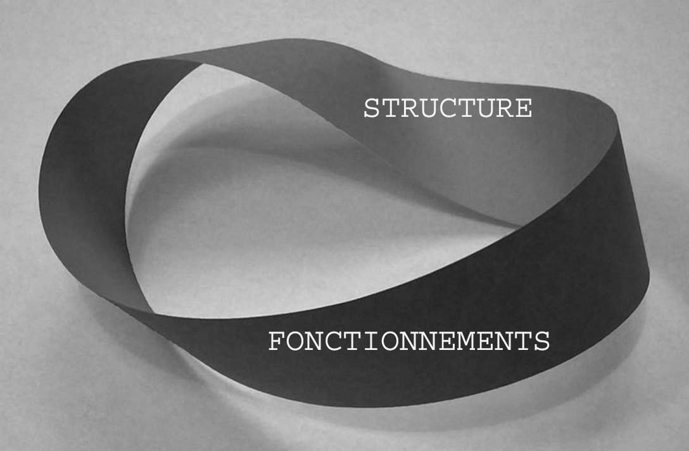

On oppose très souvent structure et fonctionnements :
-La structure psychique est du domaine de l’abstrait, les fonctionnements biologiques s’expriment concrètement, mais ils interagissent indissociablement sur un plan global : la structure induit des fonctionnements, les fonctionnements permettent la structuration :
-S’il est envisageable d’objectiver, voire de mesurer les fonctionnements, et donc des dysfonctionnements, le symptôme, envisagé de principe comme la parole mi-dite d’un sujet aliéné, comme l’expression d’un conflit ou d’une souffrance psychique s’écoute, s’entend, mais ne se chiffre pas.

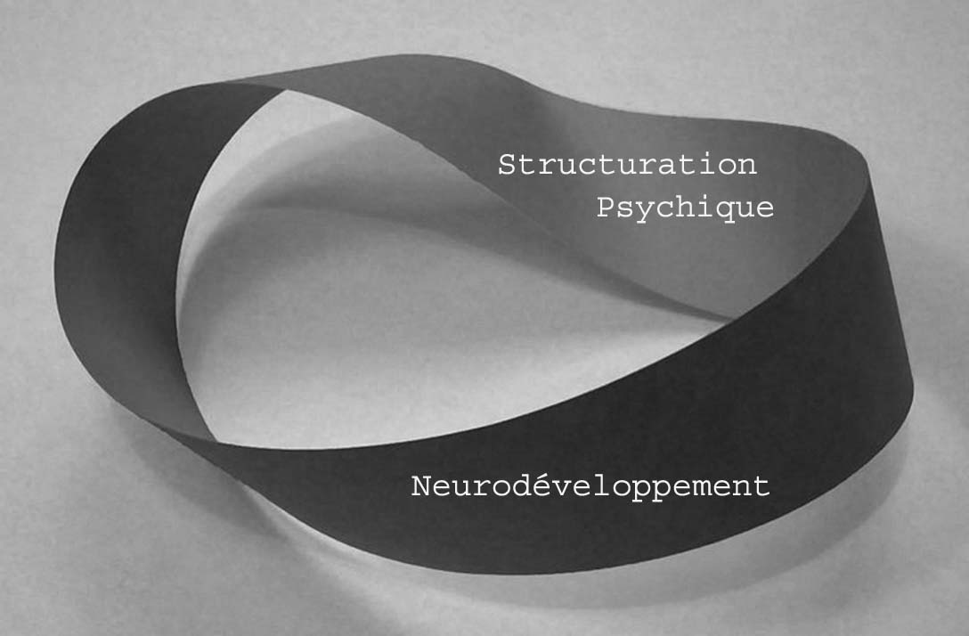
C’est malheureusement cette articulation qui a fait l’objet des prises de position monistes les plus tranchées :
Au leitmotiv « tout vient du signifiant » répond le slogan « tout est neuronal », pour ne pas dire neurodéveloppemental…
Les exemples de ce monisme ne manquent pas :
On peut citer Jean-Pierre CHANGEUX :
« Tout comportement s’explique par la mobilisation interne d’un ensemble topologiquement défini de cellules nerveuses »
« L’identité entre états mentaux et états physiologiques ou physicochimiques du cerveau s’impose en toute légitimité »
L’homme neuronal, 2003
Ou, de son côté, Jean-Claude MALEVAL :
« Ces phénomènes suggèrent fortement que l’autisme s’enracine, non pas dans un déficit cognitif, mais dans un choix du sujet, plus ou moins conscient, qui vise à se protéger de l'angoisse. »
Pourquoi l’hypothèse d’une structure autistique ? 2014

Noter, comme si souvent, une logique d’opposition qui utilise le « tout » le « ou » exclusif.
Les exemples foisonnent….

- On peut aussi utiliser la BdM pour réfléchir à une notion psychopathologique autant que phénoménologique, celle de « monde » :

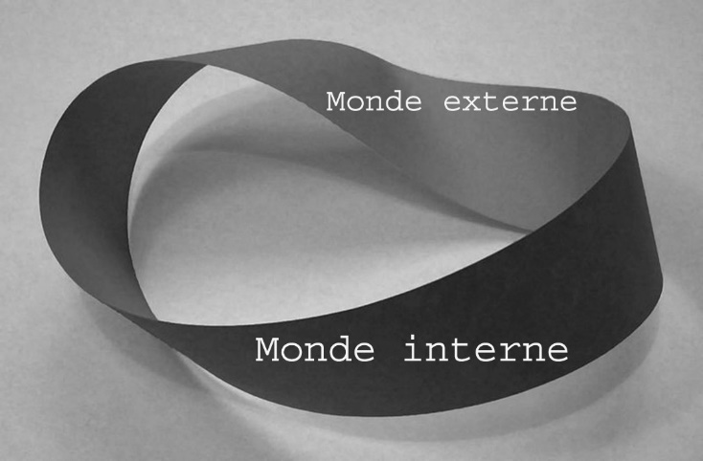

De nombreux auteurs ont insisté sur le bouclage entre ce qui semble être la perception de la réalité, et toutes les constructions qui alimentent et fondent cette perception : sur ce point les psychanalystes rejoignent les cognitivistes, pour une fois de façon sérieusement argumentée de part et d’autre… Il y a à la fois séparation (sinon on serait dans le transitivisme) et continuité entre notre monde intérieur et ce qui nous vient de l’extérieur, par la sensorialité.
- Les neurologues, ou ici neuropédiatres, ainsi que les psychomotricien(e)s, peuvent aussi éviter certaines réductions concernant les circuits neuronaux :

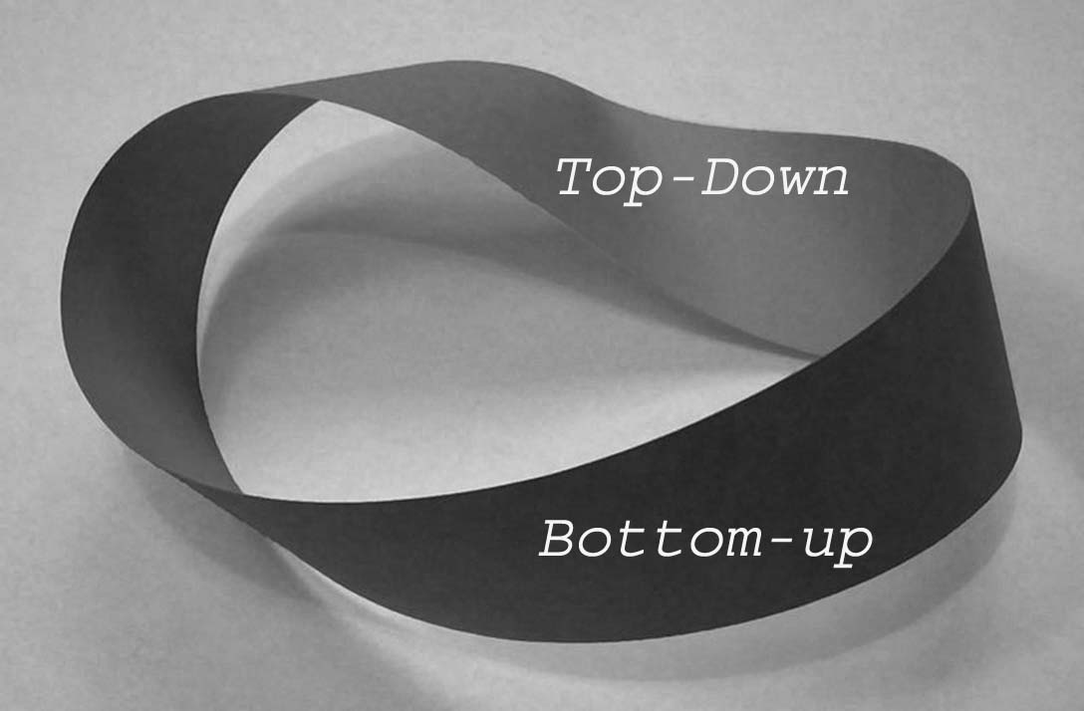

On peut avoir la connaissance locale de circuits neurologiques fonctionnant en apparence dans une direction principale, mais ils se démontre aussi que la neurophysiologie fonctionne globalement à partir de circularités non seulement autorégulatrices, mais aussi auto-transformatrices.
- Un autre domaine mérite qu’on garde un fond de lecture mobienne, c’est celui de la relation parents-bébé, celui des interactions précoces ; C’est un domaine particulièrement étudié, mais dont on peut être surpris qu’il ait donné de tels écarts de lecture, sans doute parce que le bébé est un être encore silencieux sur lequel nous pouvons projeter plus facilement nos hypothèses, parce que la haute valeur accordée le plus souvent au bébé par ses parents condense les enjeux de leur vie affective, mais aussi parce que l’énigme de la transmission nous fascine.

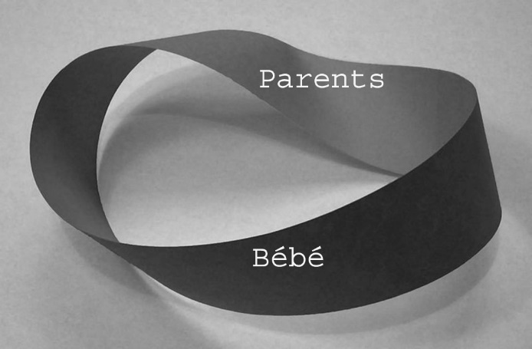

Dans un premier temps, l’insistance a été mise sur le rôle des transmetteurs, mais on a depuis souligné le rôle actif du bébé pour moduler et même construire son environnement, et ce dès la naissance : les parents façonnent par leurs projections et leur désir le psychisme du bébé, et leur rôle, leur responsabilité ne peut être effacée dans les traumatismes précoces et les troubles de l’attachement, mais c’est dans un dialogue où les réponses du bébé ont elles aussi une influence parfois décisive, comme il a été démontré dans les manifestations très précoces de l’autisme.
La prise en compte de cette circularité très dense entre les maternants et le bébé n’a pas toujours été un frein à désigner telle ou telle « causalité » inductrice : avoir oublié cette complexité moebienne entre bébé et parents a pu mener et mène encore aux pires malentendus.
En conclusion : cette invitation à penser avec la BdM est une modeste tentative d’ouvrir nos débats d’une manière qui soit inclusive et non pas exclusive, de la psychanalyse comme des autres approches, dont les approches développementales, et qui tienne compte à la fois de la parole qu’un enfant reçoit et qu’il prend, et de ses ressources innées…
Une approche des faits mentaux qui nous demande cette modestie de constater que nous n’avons pas encore d’outils pour aborder globalement notre esprit dans ses deux faces qui n’en forment qu’une.
Donc, malgré tout ce qui nous pousse à défendre un point de vue plutôt qu’un autre, ce que la découpe et malheureusement la lutte des discours rend nécessaire, essayons de garder la bande de Moebius dans un coin de notre tête….

